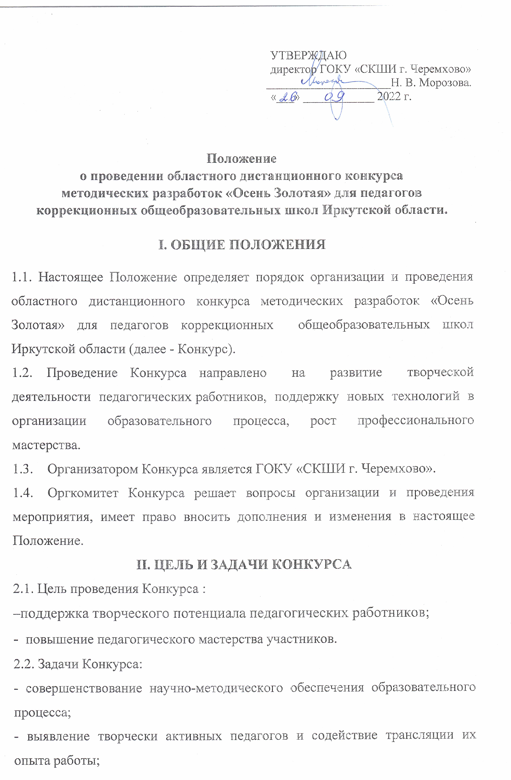

-мотивация педагогов к совершенствованию собственной профессиональной компетентности.
2.3 Форма работы: дистанционная
2.4 Электронный адрес оргкомитета: sl-school75@mail.ru

III. ТРЕБОВАНИЯ К КОНКУРСНЫМ МАТЕРИАЛАМ

4.1 На конкурс принимаются авторские работы педагогических работников.
4.2. Методическая разработка может представлять собой:
- разработку классного часа,
- разработку внеклассного занятия,
- разработку общешкольного мероприятия.

4.3. При оформлении методической разработки необходимо соблюдать следующие требования к оформлению текста:
• формат А 4;
• поля: верхнее, нижнее, правое, левое - 2 см.;
• номера страниц - арабскими цифрами, внизу страницы, выравнивание по центру, титульный лист включается в общую нумерацию, но на нем не указывается номер;
• шрифт - Times New Roman;
• высота шрифта - 14 пунктов (в таблице допустима высота 12);
• красная строка - 5 знаков;
• междустрочный интервал - одинарный;
• выравнивание текста - по ширине страницы.
Разработка предоставляется в формате – программа Microsoft Word.
ТРЕБОВАНИЯ К ОФОРМЛЕНИЮ ТИТУЛЬНОГО ЛИСТА:
4.4. На титульном листе методической разработки приводится наименование учреждения (в соответствии с лицензией) (вверху страницы); название работы (в центре листа); сведения об авторе (должность, ФИО) (справа внизу); место и год написания разработки (по центру внизу).
IV. ОРГАНИЗАЦИЯ, ПОРЯДОК И ПРОВЕДЕНИЕ

5.1. Прием заявок (Приложение 1) и работ – до 14.10.2022 г..
5.2. Работа жюри - с 15.10.2022 г. по 22.10.2022 г.
5.3. Рассылка дипломов победителей, сертификатов участников – до 28.10.2022 г.
5.4. Один участник Конкурса может представить не более 1 работы, от образовательной организации не более 3-х работ.
5.5. Итоги конкурса оглашаются 27 октября 2022 года на сайте ГОКУ «СКШИ г. Черемхово»: скши-черемхово.образование38.рф
V. ТРЕБОВАНИЯ К ОФОРМЛЕНИЮ ПАКЕТА ДОКУМЕНТОВ
6.1. Все работы присылаются только на электронный адрес организатора
sl-school75@mail.ru Работы, присланные на другие электронные адреса учебного заведения, к рассмотрению не принимаются.
6.2 Если от одного учреждения на Конкурс предоставляют несколько участников, то заявка составляется ОБЩАЯ и ОДИН ЭЛЕКТРОННЫЙ АДРЕС, НА КОТОРЫЙ БУДУТ ОТПРАВЛЯТЬСЯ НАГРАДНЫЕ МАТЕРИАЛЫ (Приложение 1)
6.3 В ОБЩУЮ папку вкладываем:
- ОБЩУЮ заявку Документ Word (Приложение 1)
- Папки, подписанные по фамилиям участников, представляющих работы
6.4 Работы принимаются только в электронном виде.
6.5 Работы, не соответствующие вышеперечисленным критериям, для участия в конкурсе не принимаются.
VI. НАГРАЖДЕНИЕ
6.1. Победители награждаются грамотами за I, II и III место.
6.2. Все участники Конкурса получают сертификат участника.
VII. СОСТАВ ЖЮРИ
Состав жюри формируется из представителей педагогического состава ГОКУ «СКШИ г. Черемхово»
Горщарук Ольга Владимировна – зам. директора по ВР
Антонова Елена Григорьевна – воспитатель
Мельник Марина Владимировна – руководитель МО воспитателей.
IX. КРИТЕРИИ ОЦЕНИВАНИЯ РАБОТ
- Соответствие разработки теме, целям и задачам конкурса;
- Оригинальность методической идеи;
- Владение педагогом образовательными технологиями;
- Применение эффективных форм и методов обучения и воспитания;
- Отражение в работе личного практического опыта

Приложение 1

Заявка на участие в областном дистанционном конкурсе
методических разработок «Осень Золотая»
ФИО  участника  (должность) | Наименование учреждения  (сокращённо, как будет указано в наградных материалах) | Адрес электронной почты | Контактный телефон | Название конкурсной методической разработки

На конкурс от учреждения должна быть одна коллективная заявка!
Уважаемые участники!
Внимательно заполняйте Приложение 1, данные с таблицы будут указаны в наградных материалах.
ЖЕЛАЕМ ВСЕМ УДАЧИ!

